Работа с родителями по вопросам питания
Рациональное питание - необходимое условие гармоничного роста, физического и нервно- психологического развития детей. При организации взаимодействия с родителями по вопросам питания важно помнить, что оно не должно носить назидательный характер. Мы используем такие формы сотрудничества, которые дают возможность родителям быть активными участниками совместной работы. И у персонала ДОУ «Солнышко», и у родителей общая цель - вырастить ребенка здоровым, поэтому питание ребенка в детском саду и в семье должно быть согласованным.
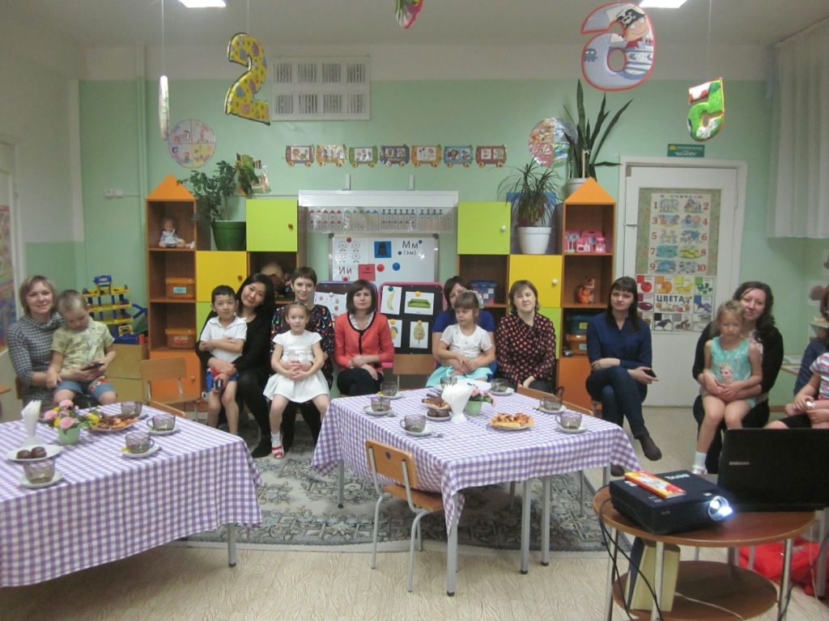
В детском саду «Солнышко» было проведено анкетирование по вопросам питания, больше половины из них отметили недостаток необходимых знаний и умений как причину, мешающую уделять внимание здоровому питанию ребенка.
Мы поставили перед собой задачу - повысить педагогическую культуру родителей и сотрудников в вопросах питания, укрепить сотрудничество семьи и детского сада. Так был создан проект «Сударушка».
Задачи и содержание работы с родителями по вопросам питания:
- повысить уровень знаний родителей;
- вовлечь их в воспитательный процесс;
- способствовать активному участию родителей в организации питания ДОУ.

Из отзывов родителей:
«Мои дети не раз замечали, что в саду вкуснее котлеты, биточки, кнели, т.е. вторые блюда! Просят меня приготовить так же, или сетуют на то, что я не стряпаю им пудинги, суфле и запеканки из творога, как в садике!
Большое спасибо поварам и диетсестре! В целом впечатление от детского питания у меня очень положительное. Сбалансирована подача углеводов, белков и жиров. Присутствие фруктов, овощей, кисломолочных продуктов радует».

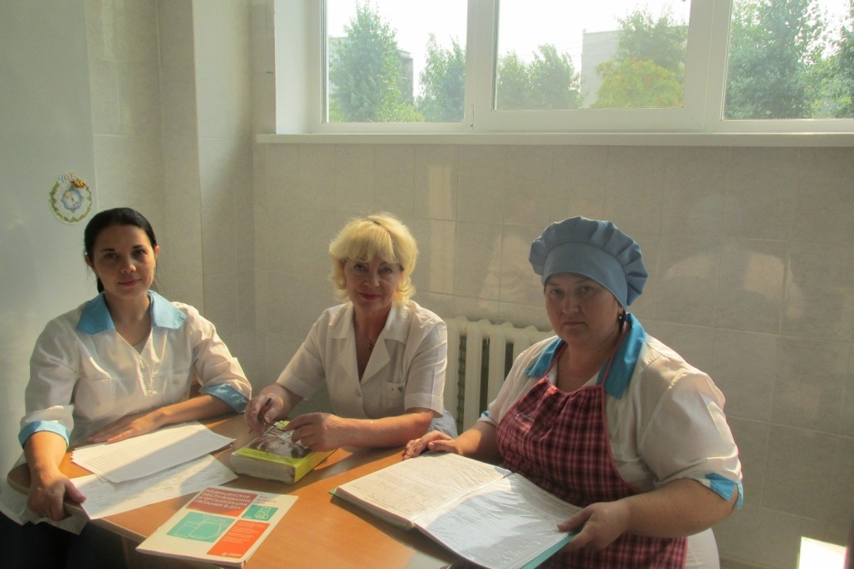

Кулинарный практикум
Такая форма работы с родителями, как кулинарный практикум, дает возможность не только слушать лекции медиков, педагогов, но и самостоятельно изучать литературу по проблеме и участвовать в ее обсуждении. На первой встрече в начале года родители определяют вопросы, связанные с питанием дошкольников, которые их наиболее волнуют.
Непосредственно на практикуме родители излагают собственное понимание вопроса после изучения материала, вырабатывают практические навыки по приготовлению некоторых блюд. В нашем детском саду прошли занятия по темам: «Магазин полезных продуктов питания», «День открытых дверей для родителей на кухню», «Наш полезный мини - огород», посаженный зимой совместно с мамами, где рос лук, горох, фасоль, петрушка, укроп и даже свежие огурцы. И пусть их было маловато, но как говориться «Лиха беда - начало!». А также мы провели «День заказного меню» и на День Здоровья с помощью наших любимых мам приготовили витаминные чаи с потрясающим вареньем из облепихи, клюквы, брусники, малины, земляники и др. ягод. Это было здорово! Зимой, мы как будто побывали в гостях у лета на солнечной полянке.

Результаты совместной работы
Результат работы, проводимой за годы посещения ребенком детского сада, наглядно виден не только в образовательной деятельности, но и на завтраках и обедах в детском саду, особенно в старших группах. Дети охотнее едят овощные и молочные блюда, перестают есть всухомятку, полюбили супы, запеканки и кисели, умеют правильно вести себя за столом и всегда отзываются о питании в ДОУ как самом вкусном!
И это наше с Вами достижение!

